Лот 15

Дезинфекционное оборудование, 2007 г.в.:
Мойка сапог Niеros модель HL-ASTR. 2 штуки.
- Мойка фартуков Nieros модель HL-WKSR/ST2 2 штуки.
- Сушка обуви Nieros модель HL-HSTT30 3 штуки.
- Дезинфектор Nieros модель H/D 2 штуки.

Оборудование находится по адресу: г. Псков, ул. Я. Райниса, 53

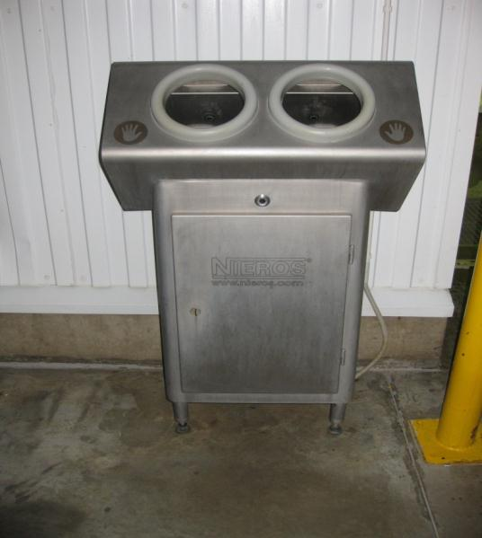
Фото2.1
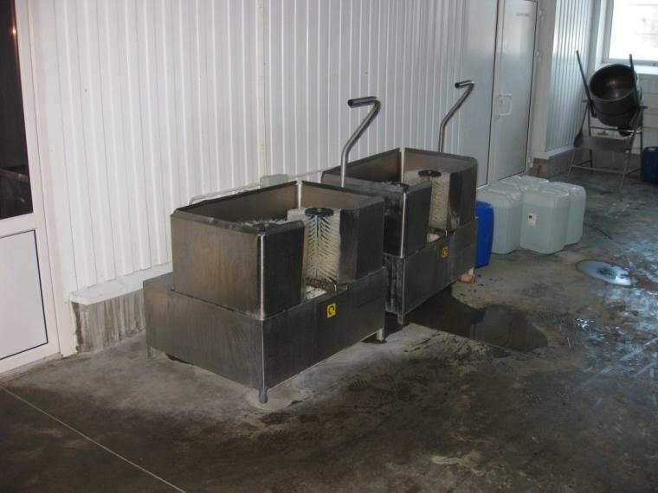
Фото2.2

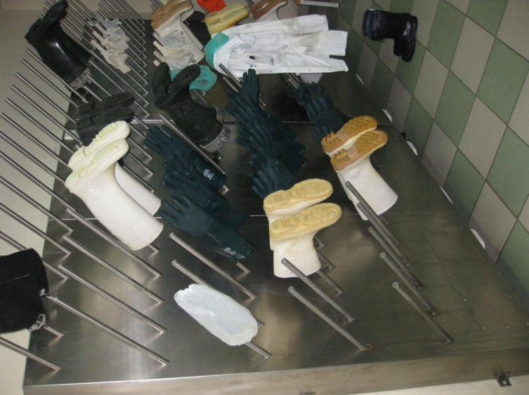

Фото 2.3

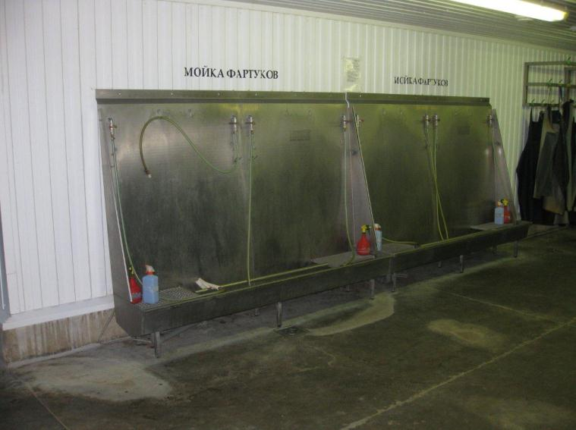
Фото 2.4

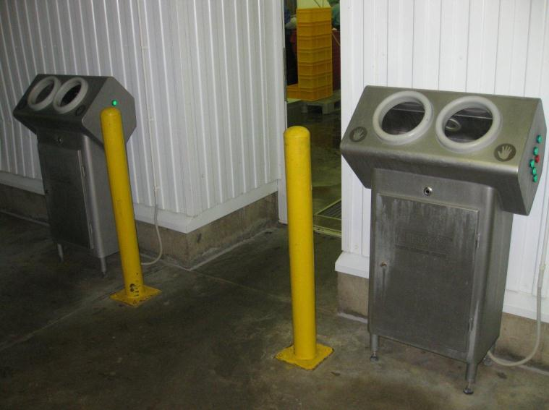
Фото2.5

